|  |  |
| --- | --- |
|  | BỘ GIÁO DỤC VÀ ĐÀO TẠO  **TRƯỜNG ĐẠI HỌC CÔNG NGHỆ TP. HCM** |

**ĐỒ ÁN CƠ SỞ**

**WEBBITE THI TRẮC NGHIỆM**

Ngành: **CÔNG NGHỆ THÔNG TIN**

Chuyên ngành: **CÔNG NGHỆ PHẦN MỀM**

Giảng viên hướng dẫn : Bùi Phú Khuyên

Sinh viên thực hiện:

Họ tên: MSSV: Lớp:

Trần Thị Thiên Trang 2180608125 21DTHD1

Nguyễn Võ Hoàng Triều 2180608140 21DTHD1

Doãn Hoàng Huy 218060 21DTHD1

TP. Hồ Chí Minh, năm 2024

**MỤC LỤC**

MỞ ĐẦU 6

**1.****Tổng quan tình hình nghiên cứu thuộc lĩnh vực đề tài** 6

**2.****Lý do lựa chọn đề tài** 6

**3.****Mục tiêu, nội dung, phương pháp nghiên cứu của công trình/đề tài** 7

**4.****Đối tượng và phạm vi nghiên cứu** 8

KẾT QUẢ NGHIÊN CỨU VÀ THẢO LUẬN 9

**CHƯƠNG 1: CƠ SỞ LÍ THUYẾT** 9

**1.****Tổng quan về SQL server** 9

**2.****Mô hình Entity Framework** 11

**3.****Tổng quan về ASP. NET Core MVC** 15

**CHƯƠNG 2.****KẾT QUẢ THỰC NGHIỆM** 18

**1.****Phân tích chức năng** 18

**2.****Phân tích dữ liệu** 20

**3.****Thiết kế cơ sở dữ liệu** 22

**CHƯƠNG 3: CÁC MÀN HÌNH ỨNG DỤNG** 33

**1.****Màn hình trang chủ** 33

**2.****Website danh sách bài thi** 49

**3.****Website người dùng** 52

**4.****Website admin** 56

KẾT LUẬN VÀ KIẾN NGHỊ 59

**1.****Kết luận:** 59

**2.****Kiến nghị** 59

TÀI LIỆU THAM KHẢO 60

**DANH MỤC CÁC BẢNG**

Bảng 3.1: Cơ sở dữ liệu bảng user 28

Bảng 3.2: Cơ sở dữ liệu bảng user role 28

Bảng 3.3: Cơ sở dữ liệu bảng role 28

Bảng 3.4: Cơ sở dữ liệu bảng AspNetUserLogins 29

Bảng 3.5: Cơ sở dữ liệu bảng AspNetUerTokens 29

Bảng 3.6: Cơ sở dữ liệu bảng CauHois 30

Bảng 3.7: Cơ sở dữ liệu bảng BaiThis 30

Bảng 3.8: Cơ sở dữ liệu bảng KetQuas 30

Bảng 3.9: Cơ sở dữ liệu bảng LichSuLamBais 31

**DANH MỤC CÁC HÌNH**

Hình 2.1: SQL là một trong những nền tảng cơ bản để xây dựng nên các hệ quản trị cơ sở dữ liệu khác. 9

Hình 2.2: SQL hỗ trợ nhiều chức năng cho các lập trình viên. 10

Hình 2.3: Kiến trúc của Entity Framework được minh họa trong hình 13

Hình 2.4: Định nghĩa Flutter là gì? 17

Hình 2.5: Ngôn ngữ bổ trợ cho Flutter 19

Hình 3.1: Use case diagram tổng quát chức năng 23

Hình 3.2: Sơ đồ class diagram tổng quan 24

Hình 3.3: Các bảng trong cơ sở dữ liệu 26

Hình 3.4: Mô hình quan hệ 27

Hình 3.5: Lược đồ quan hệ thực thể 34

Hình 4.1: Giao diện khi bắt đầu ứng dụng 35

Hình 4.2: Giao diện giới thiệu ứng dụng 36

Hình 4.3: Giao diện giới thiệu ứng dụng 37

Hình 4.4: Giao diện các chủ đề tin tức khi chưa đăng nhập 38

Hình 4.5: Giao diện các tin tức khi chưa đăng nhập 39

Hình 4.6: Giao diện chi tiết tin tức khi chưa đăng nhập 40

Hình 4.7: Giao diện chọn ngôn ngữ hệ thống và ngôn ngữ tin tức 41

Hình 4.8: Giao diện đăng nhập 42

Hình 4.9: Giao diện tin tức khi đăng nhập 43

Hình 4.10: Giao diện tìm kiếm tin tức 44

Hình 4.11: Giao diện chi tiết tin tức khi đã đăng nhập 45

Hình 4.12: Giao diện tin tức đã được xác thực là tin thật 46

Hình 4.13: Giao diện tin tức đã xác thực là tin giả 47

Hình 4.14: Giao diện tin tức của người dùng đăng lên 48

Hình 4.15: Giao diện thêm tin của người dùng 49

Hình 4.16: Giao diện thông tin cá nhân 50

Hình 4.17: Trang chủ giới thiệu sản phẩm owl trust 51

Hình 4.18: Hướng dẫn sử dụng app trên điện thoại 52

Hình 4.19: Trang liên lạc 53

Hình 4.20: Trang chủ website người dùng 54

Hình 4.21: Trang xem tổng quát tin tức 55

Hình 4.22: Trang bình luận tin tức 55

Hình 4.23: Trang xem tin tức theo chủ đề 56

Hình 4.24: Trang tìm kiếm tin tức 57

Hình 4.25: Màn hình đăng nhập 58

Hình 4.26: Trang cào tin tức google fact check 58

Hình 4.27: Trang quản lý danh mục tin tức 59

Hình 4.28: Trang cào tin tức oigetit 59

Hình 4.29: Trang cào tin tức 60

# MỞ ĐẦU

### **Tổng quan tình hình nghiên cứu thuộc lĩnh vực đề tài**

Hiện nay, trong bối cảnh số hóa và thông tin phổ biến, việc truy cập vào các nền tảng giáo dục trực tuyến chính xác và đáng tin cậy đã trở thành một thách thức quan trọng. Ngày nay, học sinh và giáo viên thường dựa vào các trang web thi trắc nghiệm trực tuyến để thuận tiện cho việc luyện tập, kiểm tra và đánh giá kiến thức. Tuy nhiên, các trang web không chất lượng và thông tin không chính xác ngày càng gia tăng, gây mất lòng tin cho người dùng và ảnh hưởng xấu đến quá trình học tập và đánh giá của họ.

Với những thách thức được đề ra để giải quyết chúng, việc đảm bảo mọi người có thể tiếp cận các trang web thi trắc nghiệm thuận tiện, chính xác và minh bạch là cực kỳ quan trọng. Sự phát triển của các nền tảng trực tuyến và mạng xã hội mang lại nhiều thông tin, nhưng không phải trang web nào cũng đáng tin cậy. Thông tin, kiến thức sai lệch và câu hỏi không chính xác gây nguy hiểm cho người dùng.

Một yếu tố quan trọng khác là sự thuận tiện khi sử dụng. Các trang web cần có giao diện thân thiện, dễ truy cập và sử dụng. Điều này giúp tiết kiệm thời gian và nâng cao hiệu quả học tập. Giao diện trực quan và chức năng lưu trữ kết quả thi giúp người dùng theo dõi tiến độ và cải thiện kiến thức.

Thông tin sai lệch có thể gây hiểu lầm và làm giảm hiệu quả học tập thậm chí là mất kiến thức. Do đó, việc phát triển một trang web thi trắc nghiệm chính xác và thuận tiện sử dụng là cần thiết, nhằm xây dựng môi trường học tập hiệu quả, đáng tin cậy và dễ tiếp cận hơn.

### **Lý do lựa chọn đề tài**

* Đáp ứng nhu cầu ôn luyện, kiểm tra và đánh giá của mọi người trong môi trường giáo dục: Trong môi trường số hóa hiện nay, giáo viên, sinh viên, học sinh dần dần có nhu cầu ôn luyện và đánh giá trên nền tảng trực tuyến. Website thi trắc nghiệm sẽ giúp đáp ứng nhu cầu này bằng cách cung cấp cho người dùng một môi trường làm bài đơn giản và minh bạch.
* Cung cấp nền tảng uy tín và thuận tiện: Website thi trắc nghiệm trực tuyến của chúng tôi được thiết kế với mục tiêu mang đến cho người dùng một nền tảng đáng tin cậy và dễ sử dụng. Giao diện thân thiện với người dùng giúp người dùng dễ dàng truy cập và sử dụng. Khả năng lưu trữ lịch sử kết quả thi giúp người dùng theo dõi tiến độ học tập và cải thiện kiến thức một cách hiệu quả.

### **Mục tiêu, nội dung, phương pháp nghiên cứu của công trình/đề tài**

Mục tiêu của đề tài này là xây dựng một website thi trắc nghiệm trực tuyến, cho phép người dùng tiếp cận với việc ôn tập và thi trắc nghiệm với những bộ đề được đăng tải và cập nhật trên nền tảng, đồng thời giúp người dùng tránh xa những kiến thức sai lệch ảnh hưởng xấu tới người dùng

Nội dung của đề tài để lưu trữ thông tin, chúng tôi sử dụng Entity Framework và SQL Server để xây dựng hệ thống cơ sở dữ liệu. Trong quá trình xử lý thông tin, chúng tôi sử dụng ASP.NET Core và mô hình MVC.

Phương pháp nghiên cứu của đề tài sẽ bao gồm các bước như sau:

- Thu thập dữ liệu: Thu thập thông tin từ các nguồn website thi trắc nghiệm đã có sẵn và cộng đồng người dùng.

- Xử lý dữ liệu: Sử dụng các công nghệ và công cụ để tiền xử lý dữ liệu thu thập được bao gồm lọc, tách câu hỏi và đáp án.

- Phân tích dữ liệu: Áp dụng các phương pháp phân tích dữ liệu, bao gồm phân loại, phân cụm, và phân tích tương quan, để xác định loại câu hỏi và tính chính xác của câu hỏi.

- Đánh giá và kiểm tra: Kiểm tra tính đúng đắn của các phương pháp phân tích và đánh giá hiệu quả của hệ thống trong việc làm bài thi.

- Triển khai và cải tiến: Tiếp tục nghiên cứu và cải tiến để nâng cao khả năng phát hiện và ngăn chặn người dùng ra vào trang web lúc làm bài, triển khai thêm việc ghi hình người dùng lúc làm bài thi và tăng cường bảo mật thông tin người dùng và đề thi.

Tóm lại, công trình/đề tài "Website thi trắc nghiệm" nhằm xây dựng một nền tảng trực tuyến cung cấp các bài thi trắc nghiệm đáng tin cậy và chính xác cho người dùng. Mục tiêu là trong môi trường giáo dục số hóa có thể hỗ trợ quá trình ôn luyện và đánh giá kiến thức, cung cấp các bài kiểm tra đã được xác minh và đáng tin cậy. Phương pháp nghiên cứu sẽ tập trung vào việc phát triển các bài kiểm tra chất lượng, phân tích phản hồi và kết quả của người dùng để cải tiến nội dung và tính chính xác. Song với đó, sử dụng các công nghệ và công cụ phân tích dữ liệu để xử lý và tối ưu hóa trải nghiệm người dùng trên nền tảng trực tuyến này.

### **Đối tượng và phạm vi nghiên cứu**

* 1. **Đối tượng nghiên cứu**
* Đối tượng chính của công trình/đề tài là các bài thi với các bộ câu hỏi, đáp án được chia theo loại.
* Đối tượng thứ cấp là các giáo viên, sinh viên, học sinh hoặc những người có nhu cầu ôn luyện, thi cử trực tuyến.
  1. **Phạm vi nghiên cứu**
* Phạm vi của công trình/đề tài giới hạn trong việc xây dựng và phát triển nền tảng thi trắc nghiệm, cung cấp các bài kiểm tra chính xác và đáng tin cậy cho người dùng.
* Công trình/đề tài tập trung vào việc tạo ra các bải kiểm tra trắc nghiệm, phản hồi người dùng khi làm bài và cải tiến nội dung bài kiểm tra. Đặc biệt, không xâm nhập vào quá trình hoạt động của các trang web và ứng dụng khác.
* Phạm vi đối tượng nghiên cứu bao gồm người dùng, giáo viên, sinh viên, học sinh hoặc những người có nhu cầu sử dụng trong môi trường giáo dục không phân biệt ngành nghề, giới tính, tuổi tác.
* Công trình/đề tài tập trung vào việc xây dựng nền tảng thi trắc nghiệm và không đi vào việc phân tích các nguồn tài liệu giáo dục cụ thể hay xác định nguồn gốc của các bộ đề, câu hỏi, đáp án.

**KẾT QUẢ NGHIÊN CỨU VÀ THẢO LUẬN**

**CHƯƠNG 1: CƠ SỞ LÍ THUYẾT**

### **Tổng quan về SQL server**

* 1. **SQL là gì?**

SQL là viết tắt của cụm từ tiếng anh Structured Query Language, là ngôn ngữ truy vấn có cấu trúc. Nó là công cụ được thiết kế nhằm để quản lý dữ liệu sử dụng trong nhiều lĩnh vực, cho phép bạn truy cập và và thực hiện các thao tác lấy các hàng hoặc sửa đổi các hàng, trích xuất, tạo, xóa dữ liệu.

SQL cũng là ngôn ngữ tiêu chuẩn cho các hệ cơ sở dữ liệu quan hệ (RDBMS). Hầu hết các ngôn ngữ bậc cao đều lấy SQL làm tiêu chuẩn như MySQL (hệ quản trị cơ sở dữ liệu thường được sử dụng cho những dịch vụ thiết kế website giá rẻ bởi nó hoàn toàn miễn phí), MS Access, Oracle, Sybase, Visual C, Visual Basic, Postgres, Informix, SQL Server, …

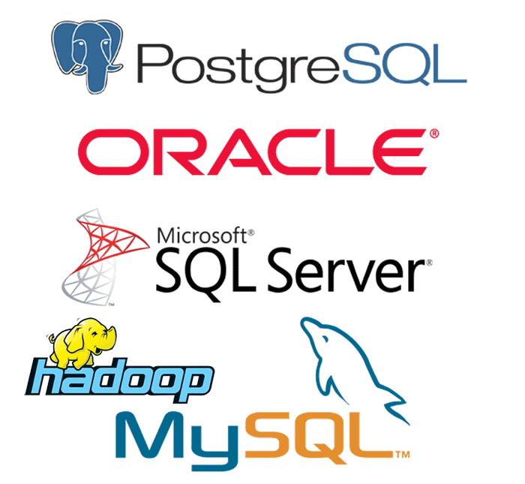

Hình 1 - 1 SQL là một trong những nền tảng cơ bản để xây dựng nên các hệ quản trị cơ sở dữ liệu khác.

* 1. **Các chức năng của SQL**
* Cho phép chúng ta truy cập Database theo nhiều cách khác nhau, nhờ sử dụng các lệnh.
* Người dùng có thể truy cập dữ liệu từ cơ sở dữ liệu quan hệ.
* SQL còn cho phép người sử dụng miêu tả dữ liệu.
* Cho phép người dùng định nghĩa dữ liệu thao tác nó khi cần thiết trong một Database.
* Bạn có thể tạo, xóa Database và bảng.
* Cho phép người dùng tạo view, hàm, procedure trong một Database.
* Người dùng được quyền truy cập vào bảng, thủ tục và view.

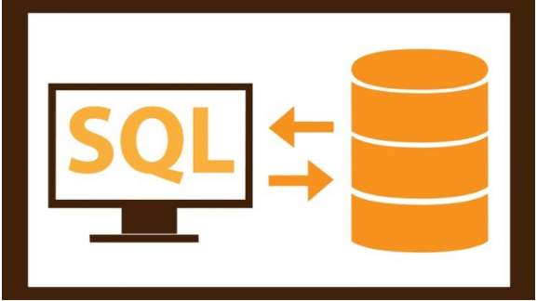

Hình 1 - 2 SQL hỗ trợ nhiều chức năng cho các lập trình viên.

* 1. **Các thành phần cơ bản trong SQL**

SQL Server được cấu tạo bởi nhiều thành phần như Database Engine, Reporting Services, Notification Services, Integration Services, Full Text Search Service…. Các thành phần này khi phối hợp với nhau tạo thành một giải pháp hoàn chỉnh giúp cho việc lưu trữ và phân tích dữ liệu một cách dễ dàng.

Các thành phần chính SQL Server:

* **Database Engine:** Đây là một engine có khả năng chứa dữ liệu ở các quy mô dưới dạng support và table. Ngoài ra, nó còn có khả năng tự điều chỉnh ví dụ: trả lại tài nguyên cho hệ điều hành khi một user log off và sử dụng thêm các tài nguyên của máy khi cần.
* **Integration Services:** là tập hợp các đối tượng lập trình và các công cụ đồ họa cho việc sao chép, di chuyển và chuyển đổi dữ liệu. Khi bạn làm việc trong một công ty lớn thì dữ liệu được lưu trữ ở nhiều nơi khác nhau như được chứa trong: Oracle, SQL Server, DB2, Microsoft Access… và bạn chắc chắn sẽ có nhu cầu di chuyển dữ liệu giữa các server này. Ngoài ra, bạn còn muốn định dạng dữ liệu trước khi lưu vào database. Chắc chắn Integration Services sẽ giúp bạn giải quyết được công việc này dễ dàng.
* **Analysis Services:** Đây là một dịch vụ phân tích dữ liệu rất hay của Microsoft. Dữ liệu khi được lưu trữ vào trong database mà bạn không thể lấy được những thông tin bổ ích thì coi như không có ý nghĩa gì. Chính vì thế, công cụ này ra đời giúp bạn trong việc phân tích dữ liệu một cách hiệu quả và dễ dàng bằng cách dùng kỹ thuật khai thác dữ liệu – Data mining và khái niệm hình khối nhiều chiều – multidimensional cubes.
* **Notification Services:** Dịch vụ thông báo này là nền tảng cho sự phát triển và triển khai các ứng dụng soạn và gửi thông báo. Ngoài ra, dịch vụ này còn có chức năng gửi thông báo theo dịch thời đến hàng ngàn người đăng ký sử dụng trên nhiều loại thiết bị khác nhau.
* **Reporting Services:** là một công cụ tạo, quản lý và triển khai báo cáo bao gồm: server và client. Ngoài ra, nó còn là nền tảng cho việc phát triển và xây dựng các ứng dụng báo cáo.
* **Full Text Search Service:** là một thành phần đặc biệt trong việc truy vấn và đánh chỉ mục dữ liệu văn bản không cấu trúc được lưu trữ trong các cơ sở dữ liệu SQL Server.

### **Mô hình Entity Framework**

* 1. **Khái niệm Entity Framework**

Entity Framework được phát hành lần đầu tiên vào năm 2008, nó là phương tiện tương tác chính giữa các ứng dụng .NET và cơ sở dữ liệu quan hệ. Entity Framework là một ánh xạ quan hệ đối tượng (ORM), một loại công cụ giúp đơn giản hóa ánh xạ giữa các đối tượng trong phần mềm của bạn với các bảng và cột của cơ sở dữ liệu quan hệ. Entity Framework có mã nguồn mở độc lập với .NET Framework.

Entity Framework đảm nhiệm việc tạo các kết nối cơ sở dữ liệu và thực thi các lệnh, cũng như lấy kết quả truy vấn và tự động ánh xạ các kết quả đó thành các đối tượng trong ứng dụng của bạn. Ngoài ra, Entity Framework giúp theo dõi các thay đổi của đối tượng và cập nhật các thay đổi đó trở lại cơ sở dữ liệu cho bạn.

* 1. **Tại sao nên sử dụng Entity Framework?**

Entity Framework được thiết kế nhằm mục đích tăng năng suất của nhà phát triển bằng cách giảm các công việc dư thừa như là duy trì dữ liệu được sử dụng trong các ứng dụng.

Entity Framework có thể tạo các câu lệnh truy cấn cần thiết để đọc hoặc ghi dữ liệu trong cơ sở dữ liệu và thực thi chúng cho bạn.

Entity Framework sẽ thực hiện các truy vấn có liên quan trong cơ sở dữ liệu và sau đó ánh xạ kết quả trả về thành các đối tượng để bạn làm việc trong ứng dụng của mình.

Entity Framework có lớp ánh xạ chi tiết hơn để bạn có thể tùy chỉnh ánh xạ. Ví dụ, bằng cách ánh xạ một thực thể vào nhiều bảng trong cơ sở dữ liệu hoặc thậm chí nhiều thực thể vào một bảng.

Microsoft khuyên bạn nên sử dụng Entity Framework thay vì sử dụng ADO.NET hoặc LINQ to SQL cho tất cả những ứng dụng mới.

* 1. **Tính năng của Entity Framework:**

Sau đây là các tính năng cơ bản của Entity Framework. Danh sách này được tạo dựa trên các tính năng đáng chú ý nhất và cũng từ các câu hỏi thường gặp về Entity Framework.

* Entity Framework là một công cụ của Microsoft.
* Entity Framework đang được phát triển như một sản phẩm mã nguồn mở.
* Entity Framework không còn bị ràng buộc hoặc phụ thuộc vào chu kỳ phát hành của .NET Framework.
* Làm việc với bất kỳ cơ sở dữ liệu quan hệ nào có Entity Framework provider hợp lệ.
* Tạo truy vấn SQL từ LINQ to Entities.
* Entity Framework sẽ tạo các truy vấn có tham số.
* Theo dõi các thay đổi của các đối tượng trong bộ nhớ.
* Cho phép tạo các câu lệnh thêm, cập nhật và xóa.
* Entity Framework hỗ trợ stored procedure.
  1. **Kiến trúc của Entity Framework**

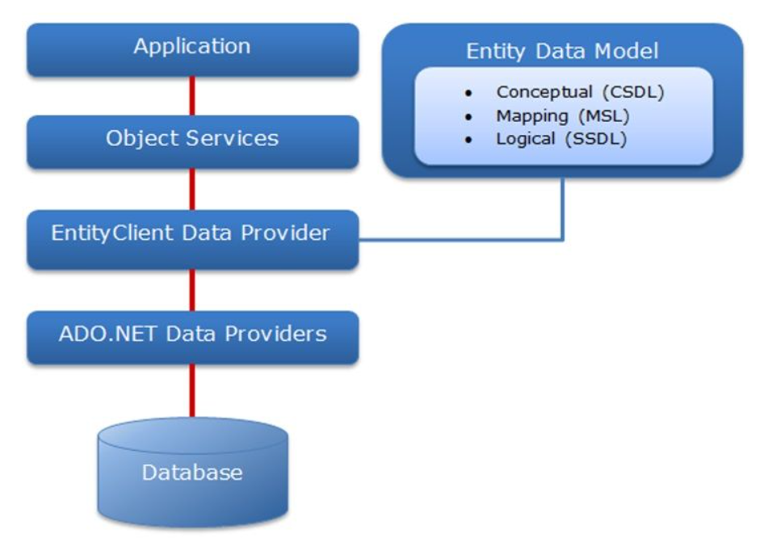

Hình 2.1: Kiến trúc của Entity Framework được minh họa trong hình

**Application (ứng dụng):** Tầng chứa giao diện tương tác với người dùng, có thể là ứng dụng web hoặc ứng dụng Windows Forms. Tầng này thường sử dụng Repository pattern để làm việc với cơ sở dữ liệu thông qua Entity Framework.

**Object Services:** Tầng chứa quá trình tương tác giữa ứng dụng và database, hay nói cách khác nó là nơi chủ yếu để truy cập dữ liệu từ database và trả ngược kết quả về giao diện. Object Services cung cấp các tiện ích để truy vết các thay đổi và cập nhật thay đổi trở lại ở database.

**EntityClient Data Provider:** Đây là tầng cung cấp các kết nối, diễn dịch các truy vấn thực thể thành truy vấn nguồn dữ liệu, trả về data reader để EF dùng chuyển dữ liệu thực thể thành các đối tượng. Phần này kết nối ADO.NET Data Providers để gửi hoặc lấy dữ liệu từ database.

**ADO.NET Data Providers:** Đây là tầng thấp nhấp để dịch các truy vấn LINQ to Entity thành các câu lệnh SQL và thực thi các câu lệnh trong hệ thống DBMS. Tầng này kết với database sử dụng ADO.NET.

**Entity Data Model (EDM):** Entity Data Model gồm 3 phần chính: mô hình khái niệm (CSDL – Conceptual schema definition language), mô hình ánh xạ (MSL – mapping specification language) và mô hình lưu trữ (SSDL – store schema definition language). Entity Data Model khác với EntityClient Data Provider ở chỗ nó sử dụng LINQ là ngôn ngữ truy vấn tương tác với database.

**Mô hình khái niệm (CSDL):** Mô hình khái niệm chứa các lớp mô hình và mối quan hệ giữa các lớp này. Nó độc lập với mô hình quan hệ các bảng trong database.

**Mô hình lưu trữ (SSDL):** Mô hình lưu trữ là 1 mô hình thiết kế database bao gồm các table, view, stored procedure, mối quan hệ giữa chúng các bảng và khóa. Mô hình này thể hiện gần giống mô hình quan hệ các bảng trong database.

**Mô hình ánh xạ (MSL):** Mô hình ánh xạ gồm thông tin về cách mô hình khái niệm được ánh xạ đến mô hình lưu trữ.

### **Tổng quan về ASP. NET Core MVC**

* 1. **ASP .NET Core là gì?**

ASP.NET Core là một web framework mã nguồn và được tối ưu hóa cho cloud để phát triển các ứng dụng web chạy trên nhiều nền tảng như Windows, Linux và Mac. Hiện tại, nó bao gồm MVC framework được kết hợp các tính năng của MVC và Web API thành một web framework duy nhất.

* Các ứng dụng ASP.NET Core có thể chạy trên .NET Core hoặc trên .NET Framework hoàn chỉnh.
* Nó đã được thiết kế để cung cấp một framework tối ưu cho các ứng dụng để triển khai tới cloud hoặc chạy on-premises.
* Nó bao gồm những modular với các thành phần tối thiểu, do đó bạn giữ được tính linh hoạt trong quá trình xây dựng các giải pháp của mình.
* Bạn có thể phát triển và chạy các ứng dụng đa nền tảng từ ASP.NET Core trên Windows, Mac và Linux.
  1. **Ưu điểm của ASP .NET Core**
* ASP.NET Core đi kèm với những ưu điểm sau:
  + ASP.NET Core có một số thay đổi kiến trúc dẫn đến modular framework nhỏ hơn.
  + ASP.NET Core không còn dựa trên System.Web.dll. Nó dựa trên một tập hợp nhiều yếu tố của Nuget packages.
  + Điều này cho phép bạn tối ưu ứng dụng của mình chỉ cần những NuGet packages cần thiết.
  + Lợi ích của diện tích bề mặt ứng dụng nhỏ hơn thì bảo mật chặt chẽ hơn, giảm dịch vụ, cải thiện hiệu suất và giảm chi phí.
* Với ASP.NET Core, bạn có thể nhận được các cải tiến sau:
  + Xây dựng và chạy các ứng dụng ASP.NET Core đa nền tảng trên Windows, Mac và Linux.
  + Được xây dựng trên .NET Core, hỗ trợ side-by-side app versioning.
  + Công cụ mới giúp đơn giản hóa việc phát triển web hiện đại.
  + Liên kết đơn các web stack như Web UI và API Web.
  + Cấu hình dựa trên môi trường đám mây sẵn có.
  + Được xây dựng dựa trên cho DI (Dependency Injection).
  + Tag Helpers làm cho các Razor makup trở nên tự nhiên hơn với HTML.
  + Có khả năng host trên IIS hoặc self-host.
  1. **Mô hình MVC là gì?**

MVC là từ viết tắt của 'Model View Controller'. Nó đại diện cho các nhà phát triển kiến ​​trúc áp dụng khi xây dựng các ứng dụng. Với kiến ​​trúc MVC, chúng ta xem xét cấu trúc ứng dụng liên quan đến cách luồng dữ liệu của ứng dụng của chúng ta hoạt động như thế nào.

* Các thành phần trong mô hình MVC:

Mô hình MVC được chia làm 3 lớp xử lý gồm Model – View – Controller:

* **Model:** là nơi chứa những nghiệp vụ tương tác với dữ liệu hoặc hệ quản trị cơ sở dữ liệu (mysql, mssql…); nó sẽ bao gồm các class/function xử lý nhiều nghiệp vụ như kết nối database, truy vấn dữ liệu, thêm – xóa – sửa dữ liệu…
* **View:** là nới chứa những giao diện như một nút bấm, khung nhập, menu, hình ảnh… nó đảm nhiệm nhiệm vụ hiển thị dữ liệu và giúp người dùng tương tác với hệ thống.
* **Controller:** là nới tiếp nhận những yêu cầu xử lý được gửi từ người dùng, nó sẽ gồm những class/ function xử lý nhiều nghiệp vụ logic giúp lấy đúng dữ liệu thông tin cần thiết nhờ các nghiệp vụ lớp Model cung cấp và hiển thị dữ liệu đó ra cho người dùng nhờ lớp View.
* Ưu điểm MVC:
* Trình tự xử lý rất rõ ràng.
* Mô hình MVC quy hoạch các class/function vào các thành phần riêng biêt Controller - Model - View, việc đó làm cho quá trình phát triển - quản lý - vận hành - bảo trì web diễn ra thuận lợi hơn, tạo ra được các chức năng chuyên biệt hoá đồng thời kiểm soát được luồng xử lý.
* Tạo mô hình chuẩn cho dự án, khi người có chuyên môn ngoài dự án tiếp cận với dự án dễ dàng hơn.
* Mô hình đơn giản, dễ hiểu, xử lý những nghiệp vụ đơn giản, và dễ dàng triển khai với các dự án nhỏ.
* Nhược điểm MVC:
* Đối với các dự án có tính phức tạp cao thì mô hình MVC trở nên không khả dụng.

**CHƯƠNG 2. KẾT QUẢ THỰC NGHIỆM**



### **Phân tích chức năng**

* 1. **Mô tả yêu cầu**
* Chưa đăng nhập:
  + Khi mở giao diện trang web người dùng sẽ thấy giao diện dành cho người dùng chưa đăng nhập, các thông tin giới thiệu của trang web sẽ hiển thị.
  + Xem danh sách các bài thi (yêu cầu đăng nhập mới được làm bài).
* Đăng nhập:
  + Người dùng có thể tạo tài khoản hệ thống để đăng nhập bằng mail.
  + Đăng nhập sẽ thấy danh sách các bài thi với nút “Vào thi”.
  + Có thể thực hiện làm bài thi.
  + Sau khi làm bài, ấn “Nộp bài” vẽ hiển thị kết quả.
  + Có thể xem lịch sử làm bài.
  1. **Mô hình chức năng**

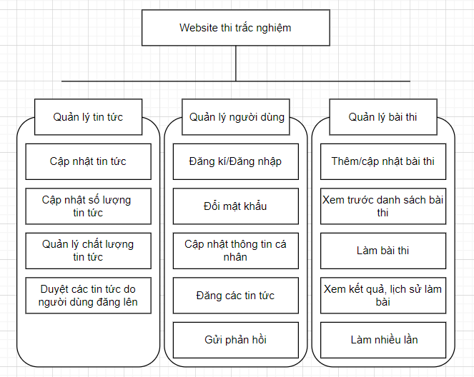

* 1. **Mô tả chức năng**
* Chức năng của Admin:
* Thêm, xóa, sửa tin tức.
* Đánh giá các tin tức do người dùng cung cấp và quyết định có công khai tin tức hay không.
* Quản lý người dùng.
* Chức năng của người dùng:
* Xem các tin tức của hệ thống.
* Bình luận về các tin tức.
* Chỉnh sữa thông tin cá nhân.
* Đăng các tin tức lên cộng đồng.

### **Phân tích dữ liệu**

* 1. **Xác định thực thể**

Comment: [CommentId], [Content], [NewsId], [ParentId], [UserId], [Timestamp].

News: [NewsId], [Title], [OfficialRating], [ImageLink], [Source], [Publisher], [SocialBeliefs], [isVote], [DatePublished], [Timestamp], [Status], [LanguageId].

DetailNews: [DetailNewsId], [Alias], [Content], [ThumbNews], [NewsId].

NewsCommunity: [NewsCommunityId], [Title], [Content], [Source], [IsPopular], [UserId], [DatePublished], [ThumbNews], [Status], [LanguageId]

Follow: [TopicId], [UserId].

ForgotPassword: [IdForgotPassword], [UserId], [Email], [Token], [OTP], [DateTime].

Languages: [Id], [Name], [Flag], [IsDefault].

Media: [MediaId], [Type], [PathMedia], [Caption], [SortOrder], [Duration], [FileSize], [DateCreated].

News in topic: [NewsId], [TopicId], [Timestamp].

Role: [Id], [Name], [NormalizedName], [ConcurrencyStamp].

Role claims: [Id], [RoleId], [ClaimType], [ClaimValue].

Source: [SourceId], [SourceName], [LanguageId].

Story: [StoryId], [Thumbstory], [Timestamp], [Link], [SourceId], [LanguageId].

Topic: [TopicId], [Label], [Tag], [Description], [Timestamp], [Status], [ThumbTopic], [LanguageId], [UserId].

User claims: [Id], [UserId], [ClaimType], [ClaimValue].

User login: [LoginProvider], [ProviderKey], [UserId], [ProviderDisplayName].

User role: [UserId], [RoleId].

User: [Id], [Name], [Status], [AvatarId], [UserName], [NormalizedUserName], [Email], [NormalizedEmail], [EmailConfirmed], [PasswordHash], [PhoneNumber].

User token: [UserId], [LoginProvider], [Name], [Value].

Vote: [NewsId], [UserId], [isReal], [Timestamp].

* 1. **Mô hình thực thể Use case diagram**

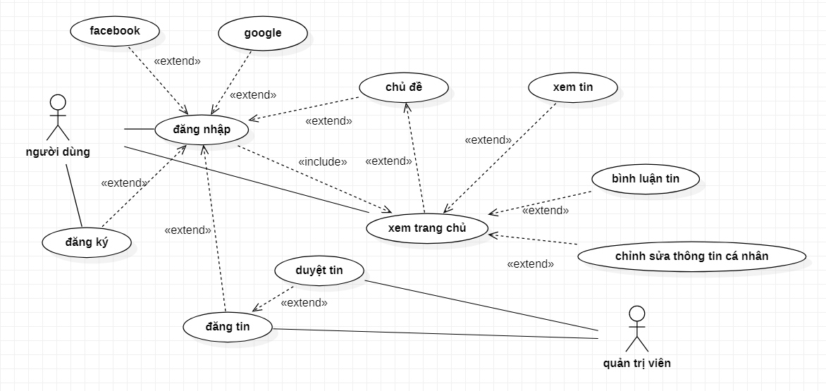

Hình 3.1: Use case diagram tổng quát chức năng

* 1. **Sơ đồ class diagram**

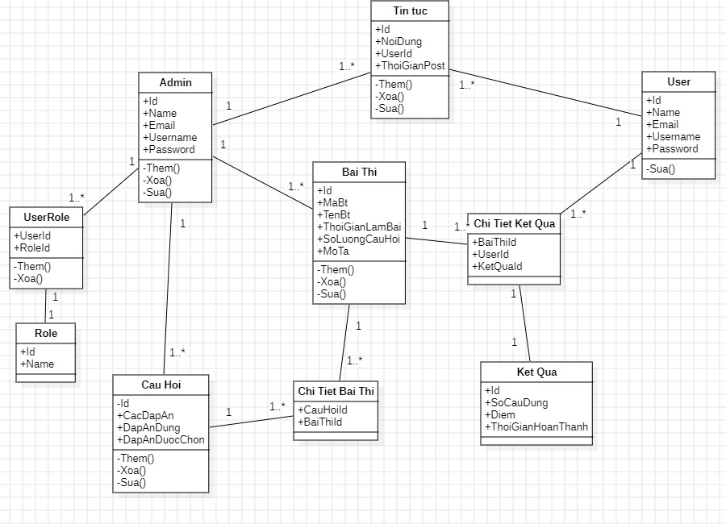

Hình 3.2: Sơ đồ class diagram tổng quan

### **Thiết kế cơ sở dữ liệu**

* 1. **Mô tả mối quan hệ cơ sở dữ liệu**
* Một User có thể có UserLogin (Đăng nhập bằng mạng xã hội)
* Một User bắt buộc có một UserToken (Mỗi UserToken chỉ dành cho mỗi User)
* Một User có thể có nhiều ForgotPassword (Một User có thể nhiều lần ForgotPassword)
* Một User bắt buộc có một UserRole (Mỗi User phải có Role như admin, subscriber, moderator, ...)
* Một RoleClaim có thể một hoặc nhiều Role
* Một UserRole bắt buộc có một Role
* Một User có một hoặc nhiều Follow (Một User phải Follow một hoặc nhiều Topic)
* Một Topic có thể có một hoặc nhiều Follow (Một Follow phải Follow ít nhất một Topic)
* Một User có thể có một hoặc nhiều Comment
* Một News có thể có nhiều Comment
* Một User có thể có nhiều Vote
* Một News có thể có một hoặc nhiều Vote
* Một News có thể có một hoặc nhiều NewsInTopics (Một News có thể thuộc nhiều Topic)
* Một Topic có thể có một hoặc nhiều NewsInTopics (Một Topic có thể có nhiều News)
* Một News phải có một hoặc nhiều Language
* Một Topic phải có một hoặc nhiều Language
* Một Topic chỉ có một Media
* Một News có thể có một hoặc nhiều Media
* Một News có thể có Source
* Một Story chỉ có một Source
  1. **Các bảng trong cơ sở dữ liệu**

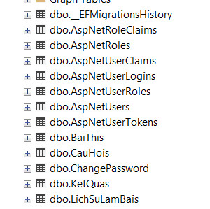

Hình 3.3: Các bảng trong cơ sở dữ liệu

* 1. **Mô hình quan hệ**

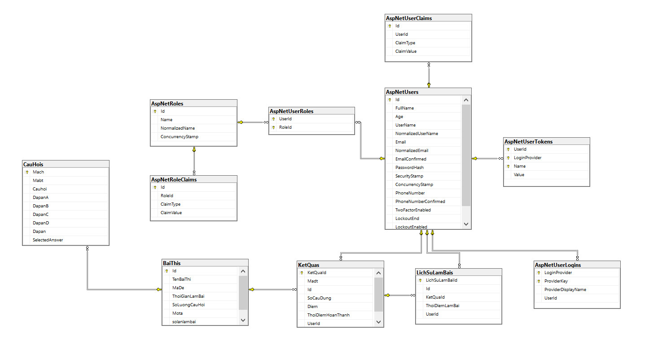

Hình 3.4: Mô hình quan hệ

* 1. **Mô tả chi tiết các mối quan hệ**
     1. Bảng User

|  |  |  |  |
| --- | --- | --- | --- |
| Tên thuộc tính | Diễn giải | Kiểu dữ liệu | Ràng buộc |
| Id | Một chuỗi duy nhất | UUID | Khoá chính |
| Name | Tên người dùng | nvarchar |  |
| Username | Tên đăng nhập | nchar |  |
| Password | Mật khẩu | nchar | Hash, ít nhất 6 kí tự |
| Status | Trạng thái (cấm, hoạt động, ...) | bit |  |
| Email | Email | nchar | Đúng với quy thức email |
| AvatarId | Id hình ảnh | int | Id tồn tại trong bảng Media |
| Phone | Số điện thoại | nchar | 1. chữ só |

Bảng 3.1: Cơ sở dữ liệu bảng user

* + 1. Bảng UserRole

|  |  |  |  |
| --- | --- | --- | --- |
| Tên thuộc tính | Diễn giải | Kiểu dữ liệu | Ràng buộc |
| UserId | Một chuỗi duy nhất | UUID | Khoá chính, phải tồn tại trong bảng User |
| RoleId | Một chuỗi duy nhất | UUID | Khoá chính, phải tồn tại trong bảng Role |

Bảng 3.2: Cơ sở dữ liệu bảng user role

* + 1. Bảng Role

|  |  |  |  |
| --- | --- | --- | --- |
| Tên thuộc tính | Diễn giải | Kiểu dữ liệu | Ràng buộc |
| Id | Một chuỗi duy nhất | UUID | Khoá chính |
| Name | Tên chức vụ | nvarchar |  |
| NormalizedName | Tên chức vụ không dấu viết in hoa | varchar |  |

Bảng 3.3: Cơ sở dữ liệu bảng role

* + 1. Bảng NewsCommunity

|  |  |  |  |
| --- | --- | --- | --- |
| Tên thuộc tính | Diễn giải | Kiểu dữ liệu | Ràng buộc |
| Id | Một chuỗi duy nhất | int | Khoá chính |
| Title | Tiêu đề tin tức | nvarchar |  |
| Content | Nội dung tin tức | nvarchar |  |
| Source | Đường dẫn tin tức | nvarchar |  |
| IsPopular | Tin nổi bật | bit |  |
| UserId | Một chuỗi duy nhất | UUID | Khoá ngoại User |
| DatePublished | Ngày đăng | datetime | <= thời gian hiện tại |

Bảng 3.4: Cơ sở dữ liệu bảng news community

* + 1. Bảng Media

|  |  |  |  |
| --- | --- | --- | --- |
| Tên thuộc tính | Diễn giải | Kiểu dữ liệu | Ràng buộc |
| Id | Một chuỗi duy nhất | int | Khoá chính |
| Type | Loại media (video, image, …) | int | Không rỗng |
| PathMedia | Đường dẫn media | nvarchar |  |
| Duration | Thời lượng dành cho media loại video | int |  |

Bảng 3.5: Cơ sở dữ liệu bảng media

* + 1. Bảng Source

|  |  |  |  |
| --- | --- | --- | --- |
| Tên thuộc tính | Diễn giải | Kiểu dữ liệu | Ràng buộc |
| Id | Một chuỗi duy nhất | int | Khoá chính |
| SourceName | Tên nguồn lấy | nvarchar |  |

Bảng 3.6: Cơ sở dữ liệu bảng source

* + 1. Bảng Story

|  |  |  |  |
| --- | --- | --- | --- |
| Tên thuộc tính | Diễn giải | Kiểu dữ liệu | Ràng buộc |
| Id | Một chuỗi duy nhất | int | Khoá chính |
| ThumbStory | Thumbnail cho story | int | Khoá ngoại, phải có trong bảng Media |
| Timestamp | Thời gian | datetime |  |
| SourceId | Đường dẫn story | Int | Khoá ngoại, phải nằm trong bảng Source |

Bảng 3.7: Cơ sở dữ liệu bảng story

* + 1. Bảng Languages

|  |  |  |  |
| --- | --- | --- | --- |
| Tên thuộc tính | Diễn giải | Kiểu dữ liệu | Ràng buộc |
| Id | Một chuỗi duy nhất | varchar | Khoá chính |
| Name | Tên ngôn ngữ | nvarchar |  |
| Tag | Hình lá cờ | nvarchar |  |

Bảng 3.8: Cơ sở dữ liệu bảng Languages

* + 1. Bảng TopicNews

|  |  |  |  |
| --- | --- | --- | --- |
| Tên thuộc tính | Diễn giải | Kiểu dữ liệu | Ràng buộc |
| Id | Một chuỗi duy nhất | int | Khoá chính |
| Label | Tên ngôn ngữ | nvarchar |  |
| Tag | Hình lá cờ | nvarchar |  |
| Description | Mô tả cho chủ đề | nvarchar |  |
| Timestamp | Thời gian | datetime |  |
| Status | Trạng thái (active, pending, ban, …) | int |  |
| ThumbTopic | Hình ảnh cho chủ đề | int | Khoá ngoại, phải có trong bảng Media |
| LanguageId | Ngôn ngữ chủ để | varchar | Khoá ngoại, phải có trong bảng Languages |

Bảng 3.9: Cơ sở dữ liệu bảng topic news

* + 1. Bảng NewsInTopics

|  |  |  |  |
| --- | --- | --- | --- |
| Tên thuộc tính | Diễn giải | Kiểu dữ liệu | Ràng buộc |
| NewsId | Một chuỗi duy nhất | int | Khoá chính, ngoại bảng News |
| TopicId | Tên ngôn ngữ | int | Khoá chỉnh, ngoại bảng Topic |
| Timestamp | Thời gian | datetime |  |

Bảng 3.10: Cơ sở dữ liệu bảng news in topic

* + 1. Bảng News

|  |  |  |  |
| --- | --- | --- | --- |
| Tên thuộc tính | Diễn giải | Kiểu dữ liệu | Ràng buộc |
| Id | Một chuỗi duy nhất | int | Khoá chính |
| Name | Tên ngôn ngữ | nvarchar |  |
| OfficialRating | Hình lá cờ | nvarchar |  |
| Description | Mô tả cho tin tức | nvarchar |  |
| Content | Nội dung tin | datetime |  |
| Source | Trạng thái (active, pending, ban, …) | int |  |
| ThumbNews | Hình ảnh cho chủ đề | int | Khoá ngoại, phải có trong bảng Media |
| Publisher | Người đăng tin | UUID | Khoái ngoại, phải có trong bảng User |
| DatePublished | Ngày đăng tin | datetime |  |
| TopicId | Thuộc chủ đề | int | Khoá ngoại, phải có trong bảng NewsInTopics |
| LanguageId | Ngôn ngữ chủ để | varchar | Khoá ngoại, phải có trong bảng Languages |

Bảng 3.11: Cơ sở dữ liệu bảng news

* + 1. Bảng Comment

|  |  |  |  |
| --- | --- | --- | --- |
| Tên thuộc tính | Diễn giải | Kiểu dữ liệu | Ràng buộc |
| Id | Một chuỗi duy nhất | int | Khoá chính |
| Content | Tên ngôn ngữ | nvarchar |  |
| NewsId | Thuộc tin tức | int |  |
| ParentId | Cha của chính nó | int | Khoá chính, ngoại tự trỏ bản thân |
| UserId | Thuộc người dùng | UUID |  |

Bảng 3.12: Cơ sở dữ liệu bảng comment

* + 1. Bảng Follow

|  |  |  |  |
| --- | --- | --- | --- |
| Tên thuộc tính | Diễn giải | Kiểu dữ liệu | Ràng buộc |
| TopicId | Một chuỗi duy nhất | int | Khoá chính, ngoại phải có trong bảng Topic |
| UserId | Thuộc người dùng | UUID | Khoá chính, ngoại phải có trong bảng User |

Bảng 3.13: Cơ sở dữ liệu bảng follow

* + 1. Bảng Vote

|  |  |  |  |
| --- | --- | --- | --- |
| Tên thuộc tính | Diễn giải | Kiểu dữ liệu | Ràng buộc |
| NewsId | Thuộc tin tức | int | Khoá chính, ngoại phải có trong bảng News |
| UserId | Thuộc người dùng | UUID | Khoá chính, ngoại phải có trong bảng User |
| isReal | Tin thật hay giả | bit |  |

Bảng 3.14: Cơ sở dữ liệu bảng vote

## CHƯƠNG 3: CÁC MÀN HÌNH ỨNG DỤNG

### **Website người dùng**

* Trang chủ web thi trắc nghiệm

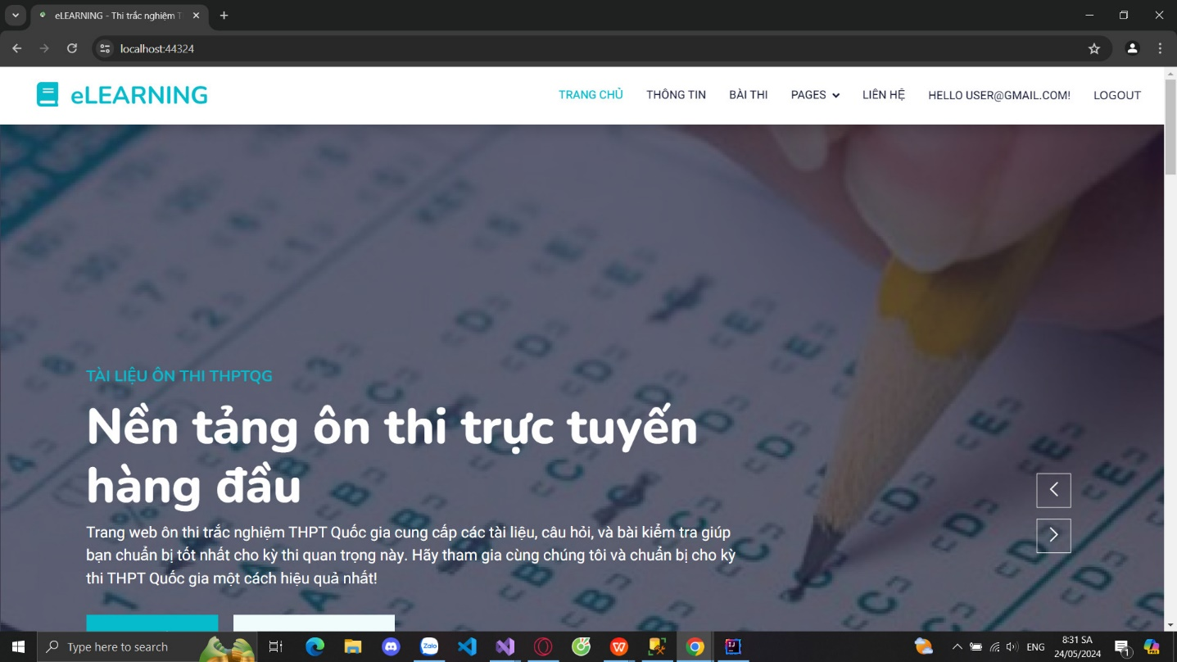

Hình 1.1: Trang chủ website người dùng

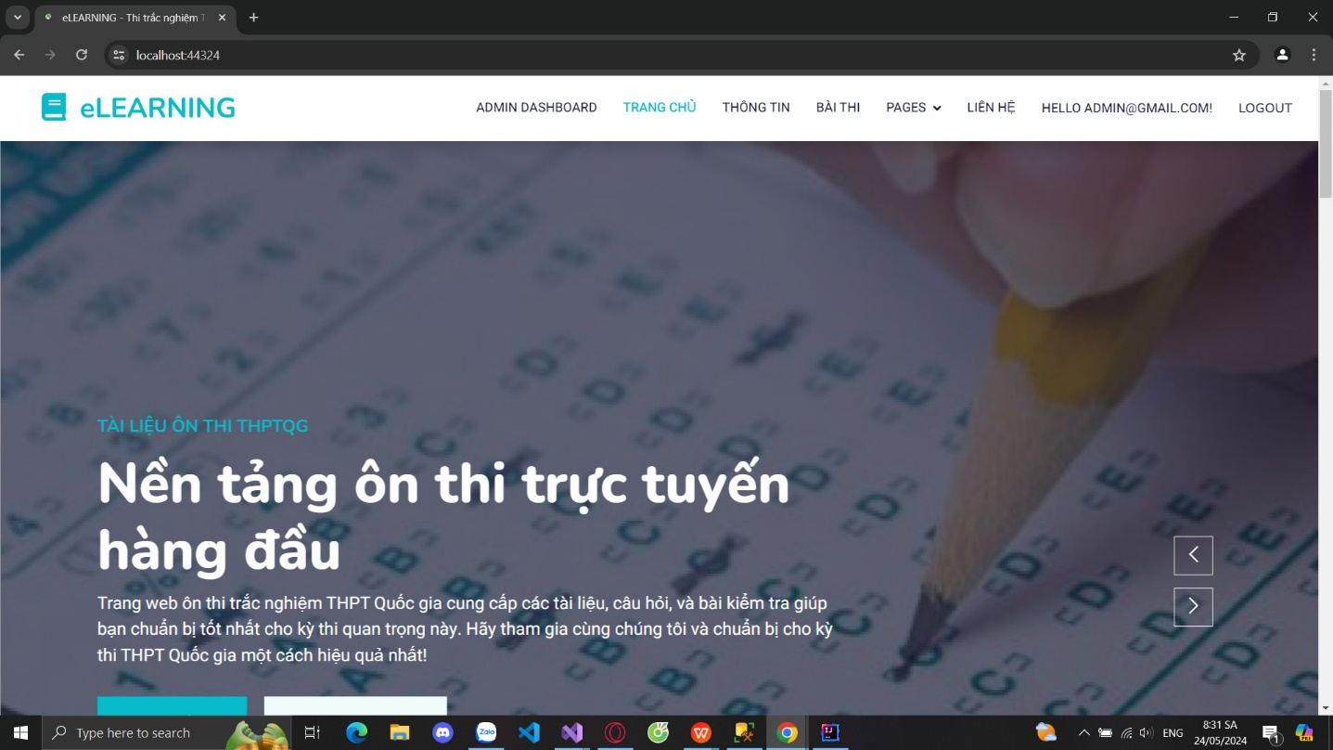

Hình 1.2: Trang chủ website admin

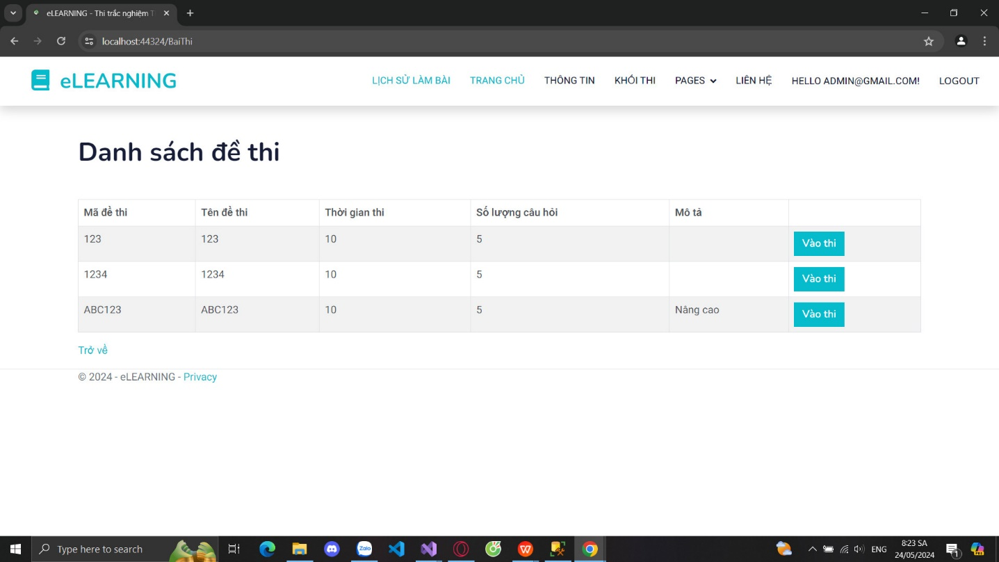

Hình 1.3: Trang hiển thị danh sách bài thi

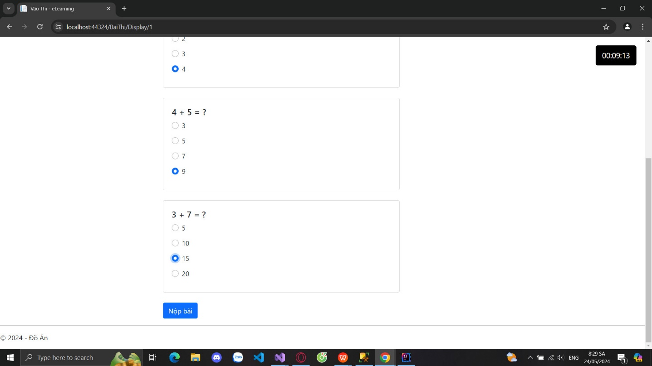

Hình 1.4: Trang làm bài

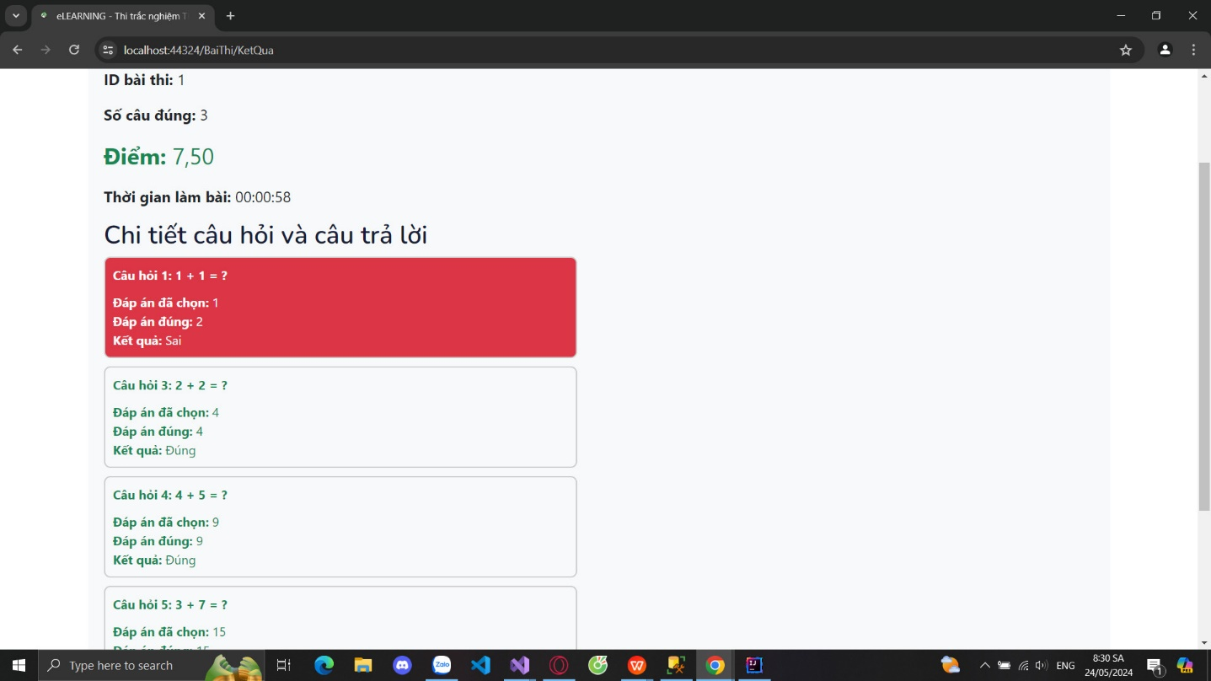

Hình 1.5: Trang thông báo kết quả bài thi

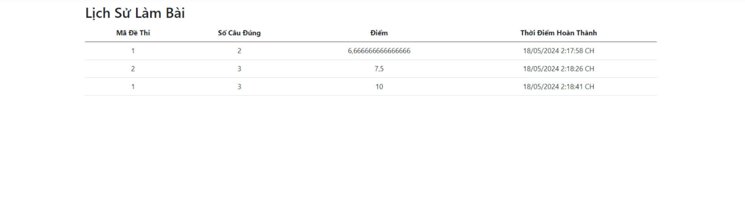

Hình 1.6: Trang lịch sử làm bài của mỗi tài khoản

### **Website admin**

* Đăng nhập

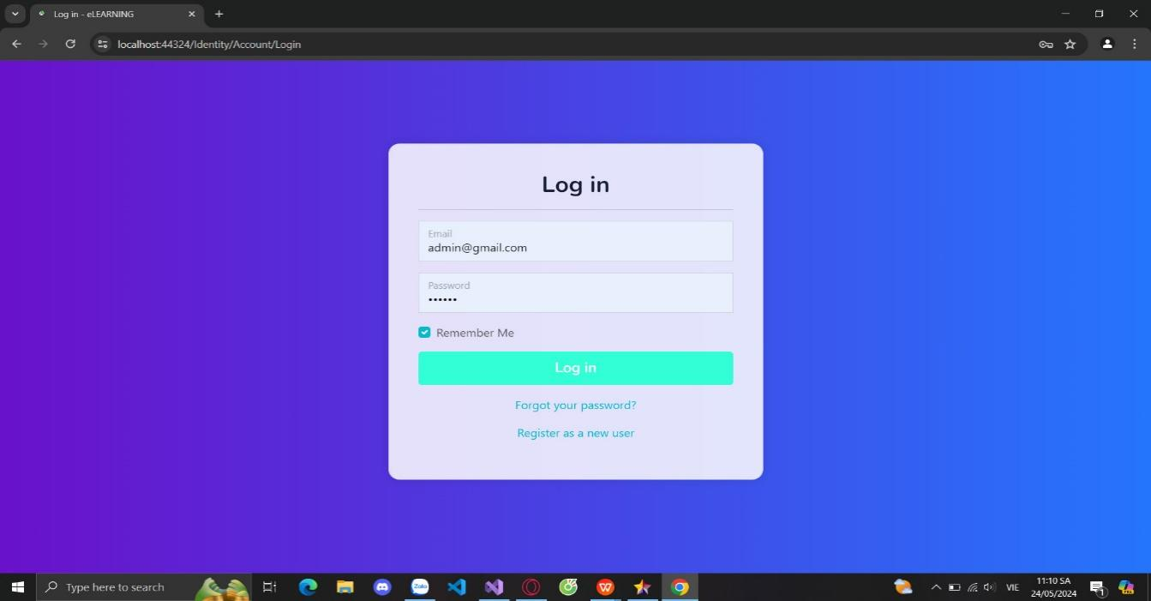

Hình 4.25: Màn hình đăng nhập

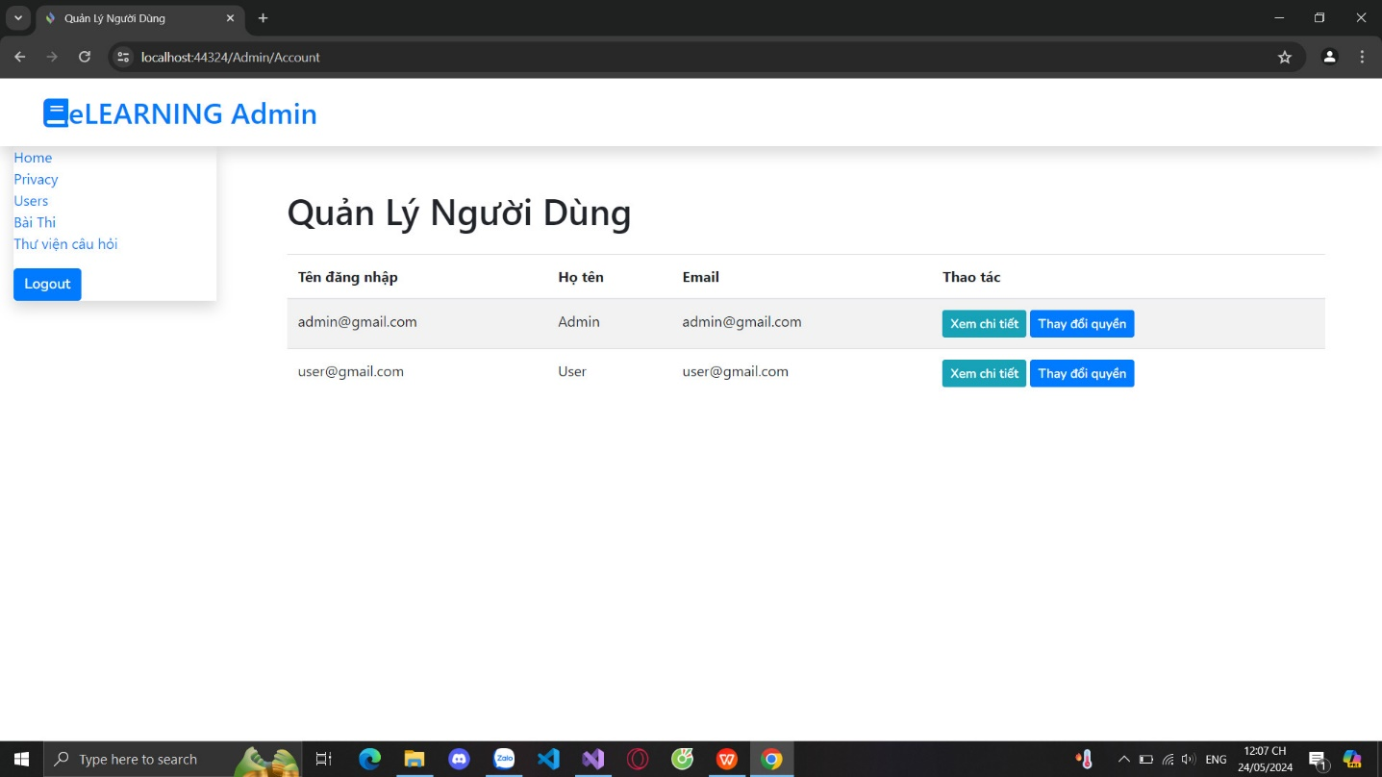

Hình 4.26: Trang chủ admin – Quản lý vai trò người dùng

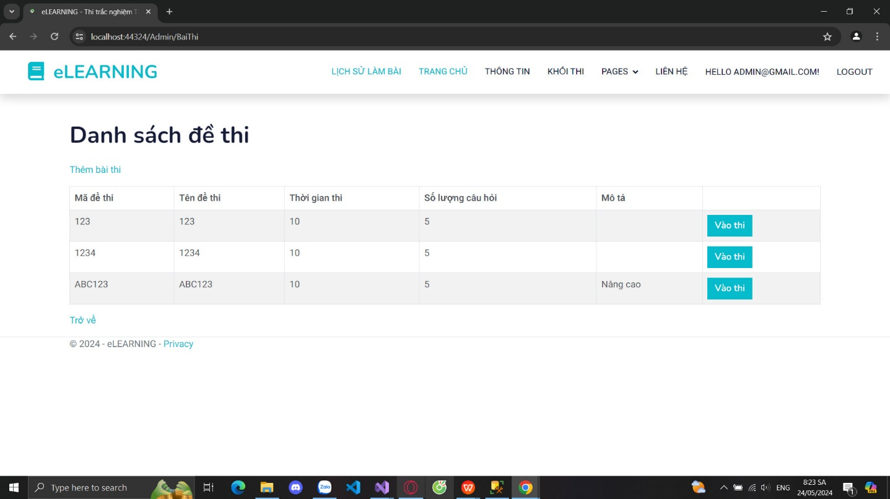

Hình 4.27: Trang quản lý bài thi

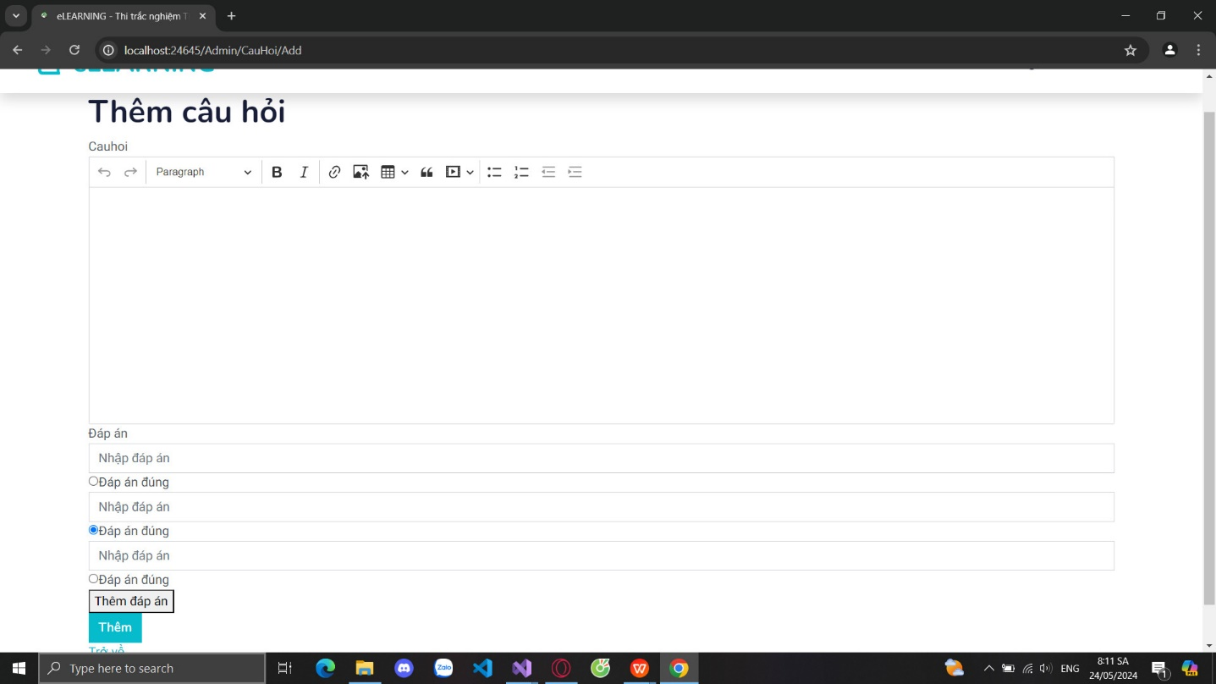

Hình 4.28: Trang thêm câu hỏi, đáp án

# KẾT LUẬN VÀ KIẾN NGHỊ

### **Kết luận:**

Trong quá trình nghiên cứu, đã thực hiện các nhiệm vụ sau:

* Phát triển thành công ứng dụng đọc báo với nhiều chức năng như đăng nhập, đăng ký, làm bài thi, xem kết quả và xem lại lịch sử làm bài.
* Xây dựng một cơ sở dữ liệu gồm các bảng CSDL được liên kết nhất quán với nhau đảm bảo có thể truy xuất hiệu quả.

### **Kiến nghị**

Dựa trên kết quả nghiên cứu đã đạt được, đưa ra các kiến nghị sau:

* Mở rộng quy mô cơ sở dữ liệu bằng cách thu thập và tổng hợp thêm dữ liệu tin tức và nhãn từ nguồn lực cộng đồng để nâng cao khả năng cung cấp các bài thi với các gói câu hỏi đa dạng và chất lượng.
* Nghiên cứu và cải thiện các phương pháp tiền xử lý dữ liệu, đặc biệt là việc chuẩn hoá nội dung câu hỏi và tạo ra các bộ câu hỏi phù hợp với nhu cầu của người dùng.
* Nghiên cứu và áp dụng các phương pháp khác nhau để đánh giá hiệu suất của hệ thống thi trắc nghiệm bằng nhiều phương pháp khác nhau gồm đánh giá dựa trên các bộ dữ liệu thực tế và so sánh với các hệ thống thi trắc nghiệm khác để đảm bảo tính hiệu quả và độ tin cậy của website.

# TÀI LIỆU THAM KHẢO

[l] REDO Channel: Database, Model, CKEditor, bố cục bài thi/câu hỏi

[2] Layout using Elearning - Education Website Template, ThemeWagon

[3] G. Pennycook and D. G. Rand, "The Implied Truth Effect: Attaching Warnings to a Subset of Fake News Stories Increases Perceived Accuracy of Stories Without Warnings," Management Science, vol. 66, no. 11, 2020, doi: 10.1287/mnsc.2019.3471.

[4] Microsoft. ".NET Documentation." Accessed September 2021. Available: https://docs.microsoft.com/dotnet/

[5] Microsoft. "Getting Started with .NET." Accessed September 2021. Available: <https://dotnet.microsoft.com/learn/dotnet/what-is-dotnet>